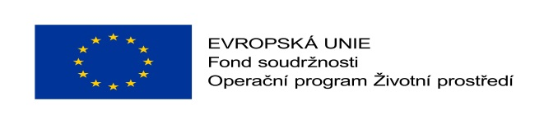
Příloha č. 1

KRYCÍ LIST NABÍDKY
pro veřejnou zakázku

„Vybudování nového informačního systému protipovodňové ochrany obce Dolany“

UCHAZEČ
(obchodní firma nebo název)
Sídlo
(celá adresa včetně PSČ)

Právní forma

Identifikační číslo

Daňové identifikační číslo
Kontaktní osoba
Tel.: |  | Email:

Nabídková cena celkem v Kč bez DPH (zaokrouhlit na celé koruny)

V……………………., dne ……………………..

……………………………………….
Razítko a podpis oprávněné osoby

